Karta pracy - pozalekcyjne zajęcia wychowawcze
BOHATER
- Kto dla Ciebie jest bohaterem? Czy to ktoś znany czy nieznany?
Dokończ zdanie.

Moim bohaterem jest…………………………………………………………………………………
- Dlaczego ten bohater jest dla Ciebie taki ważny? Co w nim podziwiasz?
Dokończ zdanie.
Mojego bohatera podziwiam, ponieważ………………………………………………………………………………
…………………………………………………………………………………………
- Czy masz jakiegoś ulubionego bohatera z bajki? Spośród przedstawionych niżej bohaterów wybierz tego, którego najbardziej lubisz.
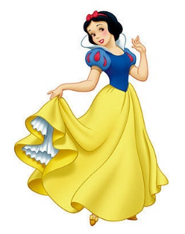
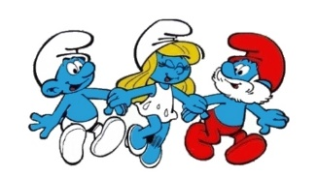
Pomyśl, co w nim lubisz? Czy jesteś do tego bohatera podobny?
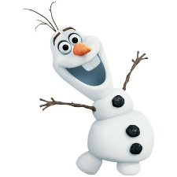
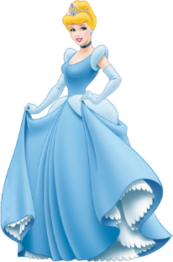
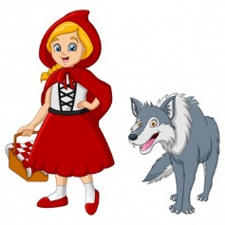
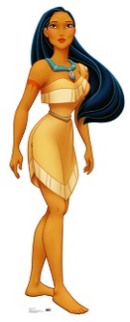
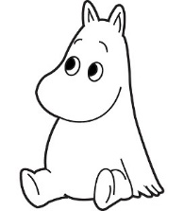
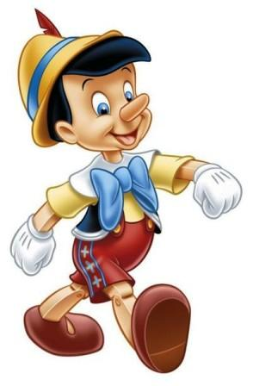
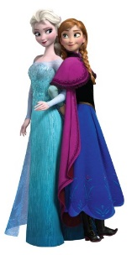
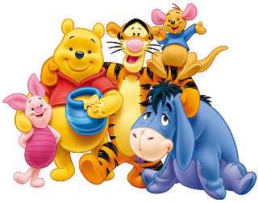

Źródła zdjęć:
https://vignette.wikia.nocookie.net/disneyprincess/images/7/73/Kr%C3%B3lewna_%C5%9Anie%C5%BCka.jpg/revision/latest/scale-to-width-down/340?cb=20160310135523&path-prefix=pl
https://czasdzieci.pl/pliki/bajki/480w270/f_ba_738_5bbe3.png https://vignette.wikia.nocookie.net/disneyprincess/images/8/88/Crowned_Cinderella.png/revision/latest/scale-to-width-down/340?cb=20140122185903&path-prefix=pl
https://vignette.wikia.nocookie.net/disneyprincess/images/a/ae/Pocahontasprincess.jpg/revision/latest/scale-to-width-down/340?cb=20120312162342&path-prefix=pl
https://a.allegroimg.com/s512/11a45e/75de7f354d7c8633f651ca6b7176/BALWAN-OLAF-KRAINA-LODU-FROZEN-SPIEWA-PO-ANGIELSKU-Wiek-dziecka-3-m
https://p13.lublin.eu/wp-content/uploads/2016/03/pinokio.jpg
https://www.wykop.pl/cdn/c3397992/Stich_5KLmYGvsAL,q250.jpg
https://images.vectorhq.com/images/previews/adb/little-simba-psd-445705.png
https://bajkownia.pl/img/c/249.jpg
https://lh3.googleusercontent.com/proxy/Ded14igEmvggil7y9D-w4K-HfQrmlARp1NzH8oAENoyKBhszRFCoZxetHFmyJbBb4A8Tt-OkGKeX8-pJl5YgooE7vRez9coxtR0XmNRvHqCY_afL_w4h6vzp_T2kCTWXQBlIweKFSrDWJt4LiRDe_0bewqM1qE3Myg
[dostęp: 12.11.2020 r.]
Opracowanie: Justyna Gruczek

